
Nuestro Director General, Ing. Dolores Núñez, junto al presidente del CODIA regional ESTE, Ing. Isidro Martínez, y demás miembros de la institución, encabezó una reunión estratégica en beneficio de los profesionales colegiados.

BOLETIN DE SEPTIEMBRE 2025
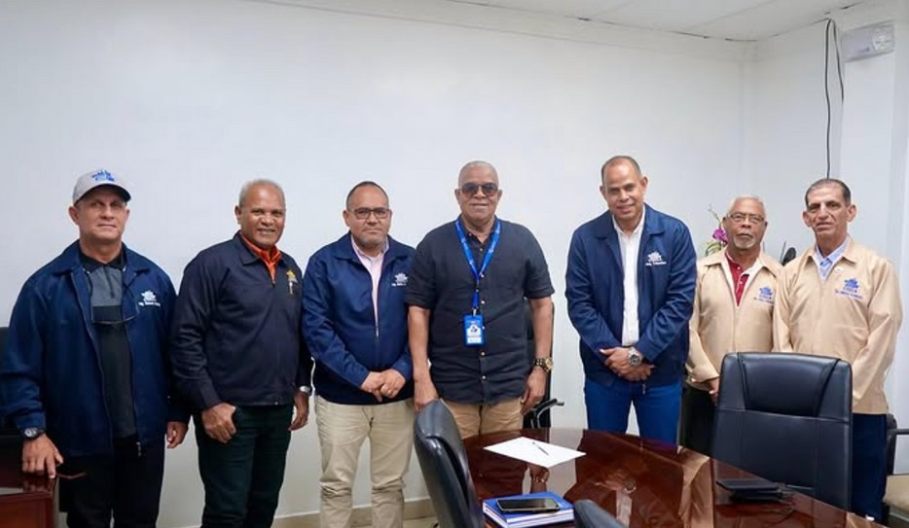
Se abordó la importancia de regularizar las obras irregulares y fortalecer los mecanismos para combatir el ejercicio ilegal en la construcción.

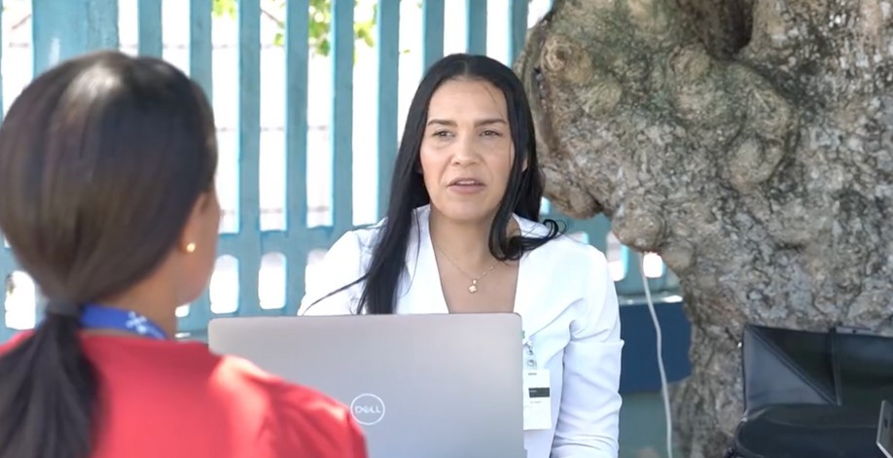
Recibimos la visita de una comisión del Seguro SeNaSa (@arssenasard), quienes compartieron valiosa información y brindaron asesorías a nuestros colaboradores. Esta jornada resultó de gran provecho, ya que permitió aclarar inquietudes, fortalecer conocimientos y acercar más los servicios.

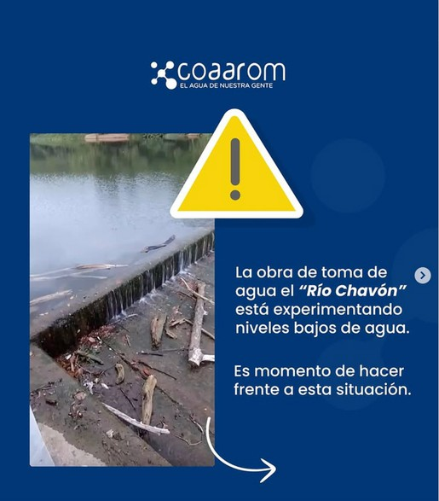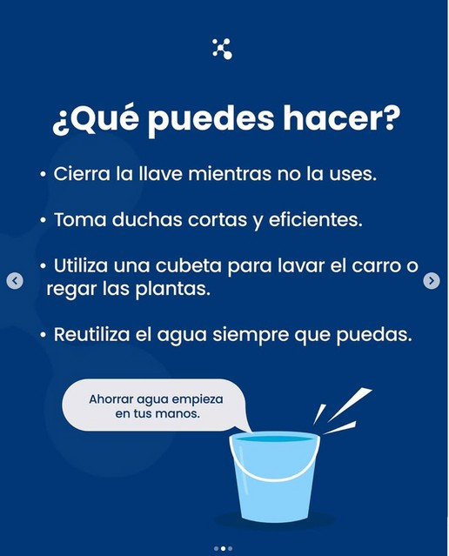

La obra de toma de agua “Río Chavón” presenta bajos niveles de agua. ¡Actúa hoy! Ahorra agua y aseguremos este valioso recurso para todos.
¿Qué puedes hacer?
✅ Cierra la llave mientras no la uses.
✅ Toma duchas cortas y eficientes.
✅ Usa una cubeta para lavar el carro o regar las plantas.
✅ Reutiliza el agua siempre que puedas.
💧Cada gota cuenta.


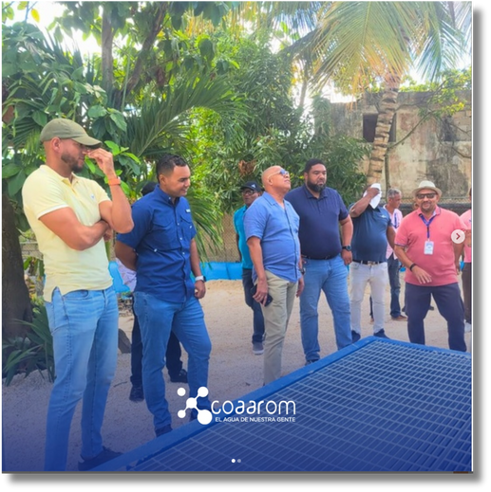
Nuestro Director General, Ing. Dolores Núñez, junto al Ing. Nelson Gumbs, representante del grupo Inverpex, anunciaron la reconstrucción y culminación del tanque del acueducto con una capacidad de un millón de galones de agua, el cual garantizará el suministro y abastecimiento a los sectores de San Carlos y Villa Verde.

24 de septiembre, celebramos el Día de Nuestra Señora de las Mercedes, Patrona del pueblo dominicano.🙏🏻🕊

Un día para renovar la fe y la esperanza que nos une como nación.
Durante la inspección también estuvieron presentes el Ing. Guillermo Febles, encargado de la División de Proyectos; el Ing. Carlos Telemin, Subdirector General; así como un equipo técnico.
Con la puesta en funcionamiento de este tanque, dichos sectores recibirán agua potable de manera continua y se integrarán al sistema de servicio de agua 24 horas.

